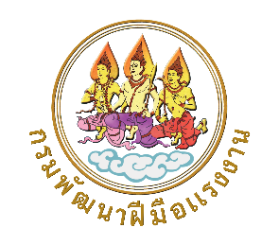
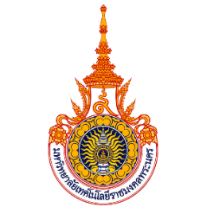

กำหนดการ
พิธีลงนามความร่วมมือ
ระหว่าง มหาวิทยาลัยเทคโนโลยีราชมงคลพระนคร กับ กรมพัฒนาฝีมือแรงงาน
วันอังคารที่ ๒๒ มกราคม ๒๕๖๘ เวลา ๐๙.๐๐ น. เป็นต้นไป
ณ ห้องประชุมชั้น ๒ คณะบริหารธุรกิจ มหาวิทยาลัยเทคโนโลยีราชมงคลพระนคร

๐๙.๐๐ น. - ลงทะเบียนเข้าร่วมพิธีลงนาม
๐๙.๓๐ น. - ผู้เข้าร่วมพิธีลงนาม (รัฐมนตรีว่าการกระทรวงแรงงาน, ผู้บริหารและอาจารย์จากมหาวิทยาลัย
เทคโนโลยีราชมงคลพระนคร และผู้บริหารและบุคลากรจากกรมพัฒนาฝีมือแรงงาน)
ณ ห้องประชุมชั้น ๒ คณะบริหารธุรกิจ มหาวิทยาลัยเทคโนโลยีราชมงคลพระนคร
- รับชมวีดิทัศน์ของมหาวิทยาลัยเทคโนโลยีราชมงคลพระนคร
- รับชมวีดิทัศน์ของกรมพัฒนาฝีมือแรงงาน
๑๐.๐๐ น. - พิธีลงนามความร่วมมืออย่างเป็นทางการ
- ดร.ณัฐวรพล รัชสิริวัชรบุล อธิการบดีมหาวิทยาลัยเทคโนโลยีราชมงคลพระนคร
กล่าวต้อนรับและแสดงความยินดี ในการลงนามบันทึกความเข้าใจ
- นายสมาสภ์ ปัทมะสุคนธ์ อธิบดีกรมพัฒนาฝีมือแรงงาน
กล่าวแสดงความยินดี ในการลงนามบันทึกความเข้าใจ
- ผู้ลงนามและพยานทั้งสองฝ่าย ลงนามในเอกสารบันทึกความเข้าใจ
(ถ่ายภาพขณะลงนามในบันทึก)
- อธิการบดีมหาวิทยาลัยเทคโนโลยีราชมงคลพระนคร มอบของที่ระลึกเพื่อแสดง การขอบคุณ พร้อมถ่ายภาพร่วมกัน
๑๒.๐๐ น. - เสร็จสิ้นพิธีการลงนามความร่วมมือ


